ID : 1

SunGard金仕达
校园一卡通
补助管理系统
需求说明书
V1.0
2007-1-12
SunGard金仕达版权所有
<作者:李翔 >

SunGard KINGSTAR CO. LTD
SunGard金仕达
模版 ID : 3SPE-TERS-V1.00
ID : 8
文档标识
项目名称 | 校园一卡通系统
内部编号 | YKT3_REQ_00001
文档名称 | 补助管理系统需求说明书
文档源 | <>
版本号 | <1.0>
状况 | <草案>
ID : 28
文档修订历史
版本 | 日期 | 描述 | 文档所有者
1.0 | 2007-1-8 | 创建 | 李翔
ID : 98

1引言
ID : 99

1.1目的
ID : 100
本文档是校园一卡通系统下的补助管理系统的需求说明书。
ID : 101
本文档将作为补助管理系统的设计依据。
ID : 102

1.2预期读者和阅读建议
ID : 103
本文档针对的读者包括：
ID : 104
- 一卡通开发小组
ID : 105
- 一卡通实施小组
ID : 106
对于一卡通实施小组，在系统需求分析阶段，通过仔细阅读该文档，判断文档中描述的需求信息是否完整和准确，并及时向一卡通开发小组反馈意见。
ID : 107
对于一卡通开发小组，本文档是设计、开发和测试等阶段的重要依据和参考文档。
ID : 108

1.3界面原型说明
ID : 109
本文档中的界面均为原型界面，不属于最终用户界面，如果有不合适的地方，在开发时会做适当的调整和修改。
ID : 110

2项目概述
ID : 111

2.1目标以及范围
ID : 112
开发背景
ID : 113
作为一套完善的校园一卡通系统，不仅仅是提供食堂消费功能，还应该涵盖学校的方方面面。一卡通人手一卡，因此作为对学生, 校职工的补助的发放和领取别也非常合适。
ID : 114
开发意图
ID : 115
补助管理系统作为校园一卡通系统中的重要功能模块，充分发挥一卡通在学校范围内用处广, 覆盖面大, 老师方便领取补贴, 不用再到固定地点去领取, 或者排队领取, 也方便了管理者在设置补助的时候实现无纸办公, 方便查看补助信息。
ID : 116
作用及范围
ID : 117
适用于学校所有能够领取补助的转帐点, 能够保证补助下发到对应的校员工的校园卡中。
ID : 118

2.2系统结构拓扑图
ID : 119
无
ID : 120

2.3条件和限制
ID : 121
具备条件：
ID : 122
- 一卡通作为消费系统已经完善，学校所有人员的基础信息已经具备。
ID : 123
- 使用学校一卡通的学校已经做到人手一卡。
ID : 124
限制如下：
ID : 125
- 使用补助系统的场所必须有网络环境
ID : 126
- 使用补助系统的场所必须有转帐的硬件设备
ID : 127

3功能性需求
ID : 128

3.1设计流程图
ID : 129

3.1.1总流程图
ID : 130
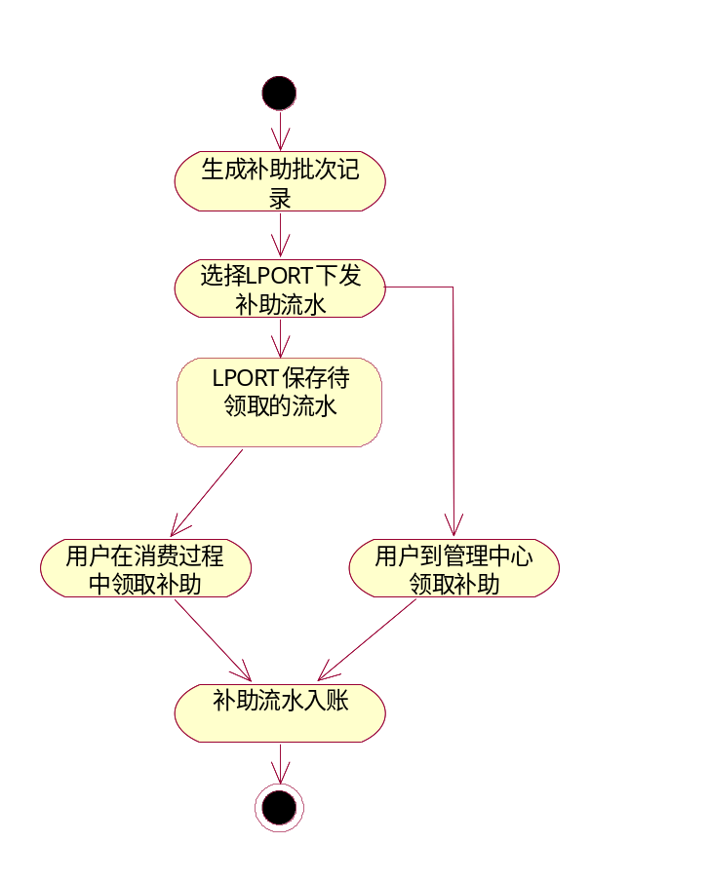
ID : 131

3.1.2生成补助批次名单
ID : 132
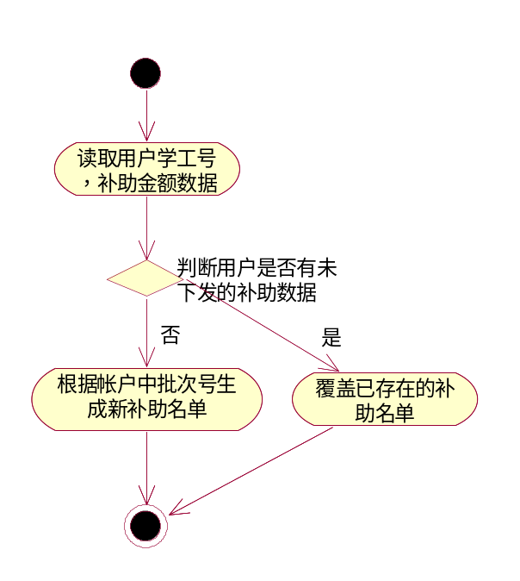
ID : 133

3.1.3发补助名单流程
ID : 134
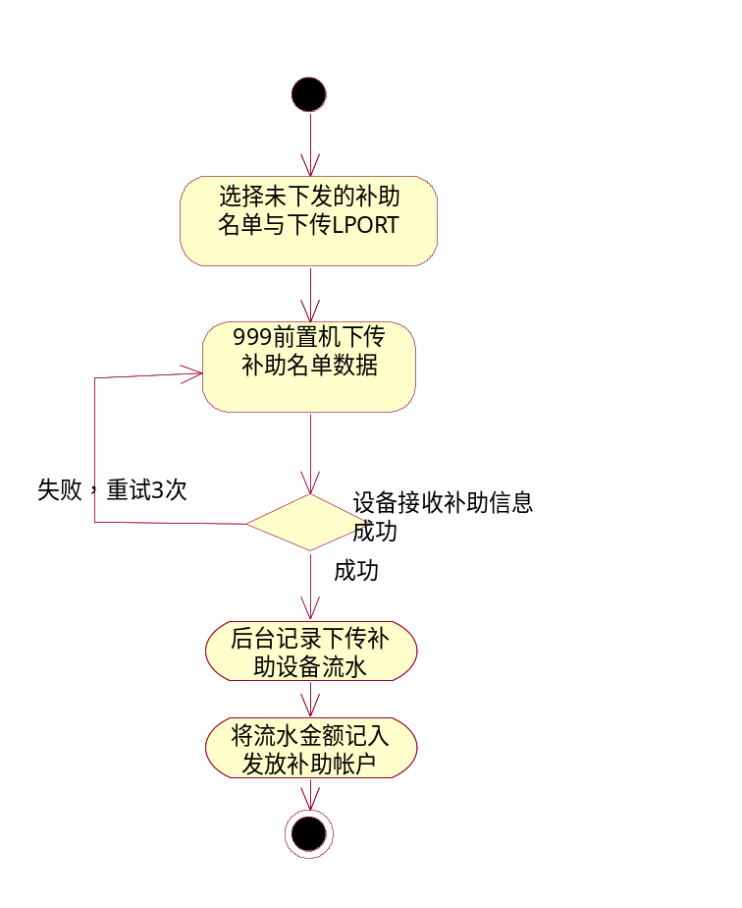
ID : 135
说明：
ID : 136
如果用户没有领取补助，下一次发放补助就会覆盖这一次补助，用户只能到管理中心来领取补助。
ID : 137
如果有设备未收到补助流水，则由系统在一段时间之后重发。
ID : 138

3.1.4用户管理中心领取补助流程
ID : 139
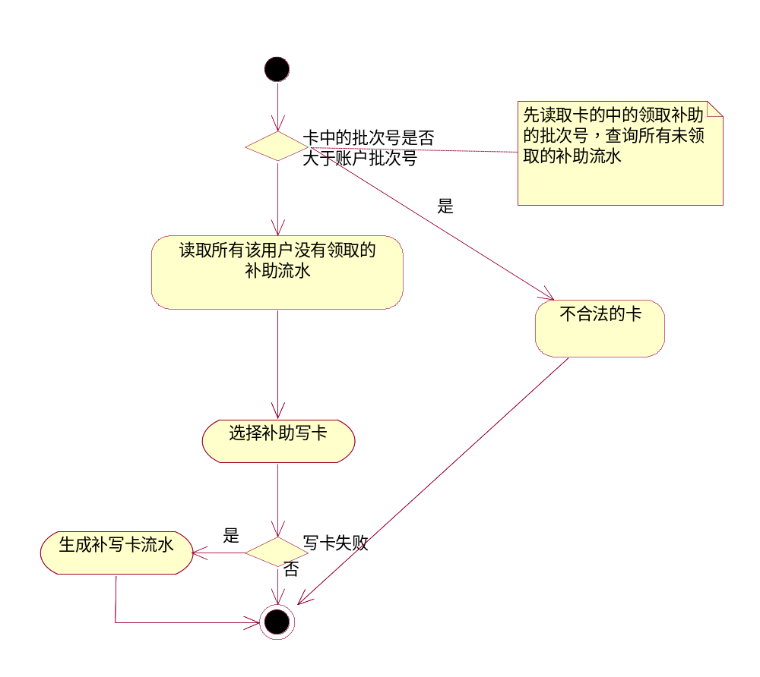
ID : 140

3.1.5补助流水帐处理流程
ID : 141
记录流水, 记录一个总帐
ID : 142
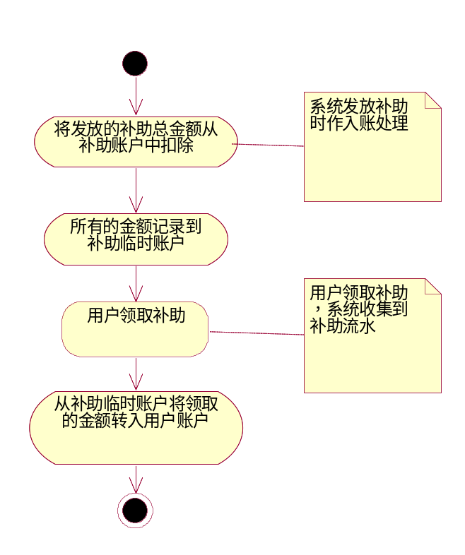
ID : 143

3.2详细功能设计
ID : 144

3.2.1登记补助信息
ID : 146

3.2.1.1需求概述
ID : 147
从EXECL文件导入补助信息, 处理帐务.
ID : 148

3.2.1.2界面预览
ID : 149
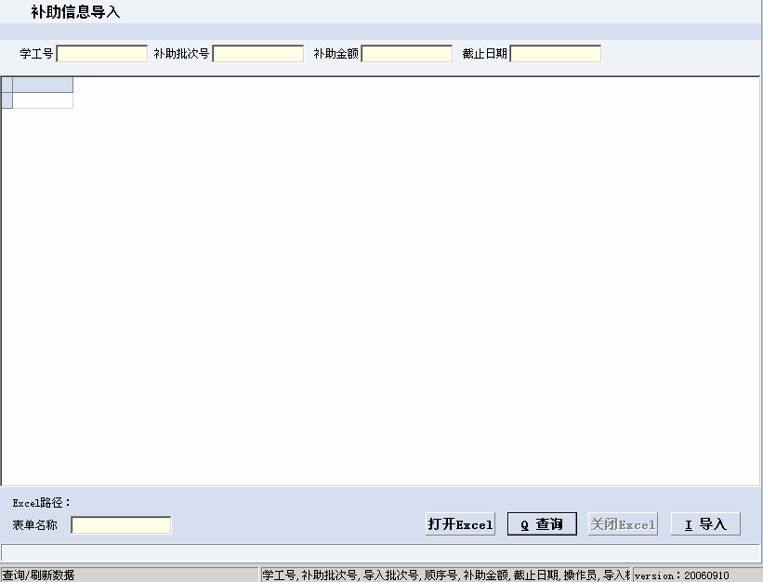
ID : 150

3.2.1.3限制条件
ID : 151
Execl文件内容格式, 输入信息是否正确(补助批次号, 学/工号, 客户号, 补
ID : 152
助金额, 补助领取截止日期)
ID : 153

3.2.1.4输入
ID : 154
学/工号(客户号)、导入批次号、顺序号、截止日期、补助金额、导入操作员、
ID : 155
最后一笔标志。
ID : 156

3.2.1.5业务逻辑
ID : 157

3.2.1.6输出
ID : 158
导入批次号, 返回信息提示
ID : 159

3.2.1.7后台功能号
ID : 160
847130
ID : 161

3.2.1.8后台输入输出码
输入 |  | 名称 |  |  | 类型 | 长度 |  |  |  | 表现形式 |  | 对应cpack字段 |  |  |  | 备注
补助批次号 | VARCHAR(20) |  |  |  |  |  |  | scust_limit2 |  |  | 补助批次号
学/工号 | varchar(20) |  |  |  |  |  |  | scust_auth |  |  | 学/工号
客户号 | INTEGER |  |  |  |  |  |  | lvol0 |  |  | 客户号（当没有学工号时使用客户号）
导入批次号 | varchar(14) |  |  |  |  |  |  | scust_limit |  |  | 导入批次号（第一笔不填，由后台产生）
顺序号 | int |  |  |  |  |  |  | Lvol1 |  |  | 顺序号（由前台输入）
截止日期 | Char(8) |  |  |  |  |  |  | Sdate2 |  |  | 截止日期
补助金额（单位：元） | Double |  |  |  |  |  |  | damt0 |  |  | 补助金额（单位：元）
导入操作员 | Char(10) |  |  |  |  |  |  | scust_no |  |  | 导入操作员
最后一笔标志 | Char(2) |  |  |  |  |  |  | scust_type |  |  | 最后一笔标志(0-未完，1最后一笔)
输出 |  | 名称 |  |  | 类型 | 长度 |  |  |  | 表现形式 |  | 对应cpack字段 |  |  |  | 备注
导入批次号 | varchar(14) |  |  |  |  |  |  | scust_limit |  |  | 导入批次号,由后台生成
返回提示信息 | varchar(255) |  |  |  |  |  |  | vsmess |  |  | 返回提示信息
异常输出 |  | 返回码 |  |  |  |  | 说明 |  |  |  |  |  |  | 附加信息
0 |  |  |  | 执行成功
-1 |  |  |  | 执行失败
ID : 301

3.2.2补助信息查询
ID : 303

3.2.2.1需求概述
ID : 304
按照不同的分类查询补助信息。
ID : 305

3.2.2.2界面预览
ID : 306
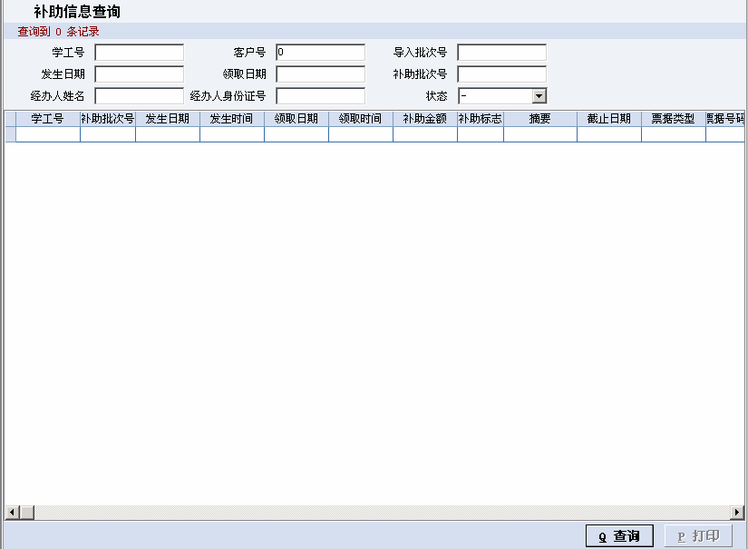
ID : 307

3.2.2.3限制条件
ID : 308
补助状态的数据字典项应为76
ID : 309

3.2.2.4输入
ID : 310
交易类型, 补助批次号, 学/工号, 客户号, 导入批次号, 发生日期, 领取日期, 经办人身份证号, 经办人身份证号, 经办人姓名, 状态(1-未下发, 2-未领取, 3-已领取).
ID : 311

3.2.2.5业务逻辑
ID : 312

3.2.2.6输出
ID : 313
补助批次号, 学/工号, 客户号, 导入批次号, 顺序号, 导入批次号, 顺序号,
ID : 314
导入操作员号, 发生日期, 领取日期, 领取时间, 摘要, 截止日期, 票据类型, 票据号码, 补助金额(单位: 元), 补助标志(0增值, 1减值), 经办人身份证号, 经办人姓名, 状态(1-未领, 2-已领)
ID : 315

3.2.2.7后台功能号
ID : 316
847131
ID : 317

3.2.2.8后台输入输出码
输入 |  |  | 名称 |  | 类型 | 长度 |  |  |  | 表现形式 |  | 对应cpack字段 |  |  |  | 备注
交易类型 |  |  |  |  |  | R-查询-D-删除 |  | sstatus0 |  |  | 交易类型
补助批次号 | VARCHAR(20) |  |  |  |  |  |  | scust_limit2 |  |  | 补助批次号
学/工号 | varchar(20) |  |  |  |  |  |  | scust_auth |  |  | 学/工号
客户号 | integer |  |  |  |  |  |  | lvol0 |  |  | 客户号
导入批次号 | varchar(14) |  |  |  |  |  |  | scust_limit |  |  | 导入批次号
发生日期 | Char(8) |  |  |  |  |  |  | Sdate0 |  |  | 发生日期
领取日期 | Char(8) |  |  |  |  |  |  | Sdate1 |  |  | 领取日期
经办人身份证号 | Char(18) |  |  |  |  |  |  | sname |  |  | 经办人身份证号
经办人姓名 | Char(60) |  |  |  |  |  |  | semail2 |  |  | 经办人姓名
状态(1-未下发2-未领取3-已领取) | Char(1) |  |  |  |  | 数据字典项76 |  | Sstatus1 |  |  | 状态(1-未下发2-未领取3-已领取)
输出 |  |  | 名称 |  | 类型 | 长度 |  |  |  | 表现形式 |  | 对应cpack字段 |  |  |  | 备注
补助批次号 | VARCHAR(8) |  |  |  |  |  |  | scust_limit2 |  |  | 补助批次号
学/工号 | varchar(20) |  |  |  |  |  |  | scust_auth |  |  | 学/工号
客户号 | integer |  |  |  |  |  |  | lvol0 |  |  | 客户号
导入批次号 | varchar(14) |  |  |  |  |  |  | scust_limit |  |  | 导入批次号
顺序号 | int |  |  |  |  |  |  | Lvol1 |  |  | 顺序号
导入操作员 | Char(10) |  |  |  |  |  |  | scust_no |  |  | 导入操作员
发生日期 | Char(8) |  |  |  |  |  |  | date0 |  |  | 发生日期
发生时间 | Char(6) |  |  |  |  |  |  | Stime0 |  |  | 发生时间
领取日期 | Char(8) |  |  |  |  |  |  | Sdate1 |  |  | 领取日期
领取时间 | Char(6) |  |  |  |  |  |  | Stime1 |  |  | 领取时间
摘要 | Char(60) |  |  |  |  |  |  | semail |  |  | 摘要
截止日期 | Char(8) |  |  |  |  |  |  | sdate2 |  |  | 截止日期
票据类型 | Int |  |  |  |  |  |  | lvol2 |  |  | 票据类型
票据号码 | Char(20) |  |  |  |  |  |  | scust_auth2 |  |  | 票据号码
补助金额（单位：元） | Double |  |  |  |  |  |  | damt0 |  |  | 补助金额（单位：元）
补助标志（0增值1减值）,只支持增值 | Char(1) |  |  |  |  |  |  | smain_flag |  |  | 补助标志（0增值1减值）,只支持增值
经办人身份证号 | Char(18) |  |  |  |  |  |  | sname |  |  | 经办人身份证号
经办人姓名 | Char(60) |  |  |  |  |  |  | semail2 |  |  | 经办人姓名
状态(1-未领2-已领) | Char(1) |  |  |  |  |  |  | Sstatus1 |  |  | 状态(1-未领2-已领)
异常输出 |  |  | 返回码 |  |  |  | 说明 |  |  |  |  |  |  | 附加信息
ID : 597

3.2.3补助信息删除
ID : 599

3.2.3.1需求概述
ID : 600
删除补助信息, 可以单条进行, 也可以批量进行。
ID : 601

3.2.3.2界面预览
ID : 602
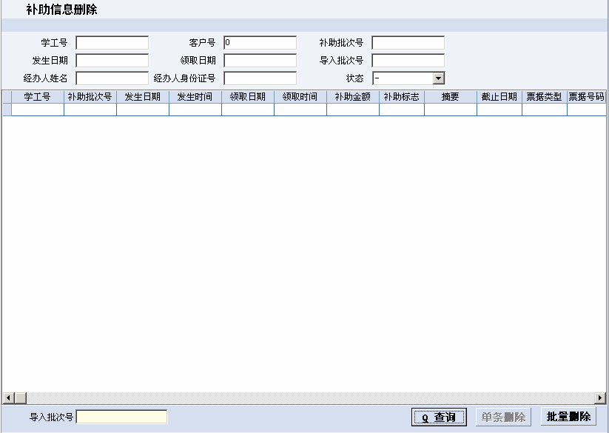
ID : 603

3.2.3.3限制条件
ID : 604
当前台输入导入批次号和学号时，后台删除对应的记录
ID : 605
当前台只输入导入批次号时，则后台删除该批次的所有记录
ID : 606
已领取的补助不能删除
ID : 607

3.2.3.4输入
ID : 608
交易类型, 删除标志, 导入批次号, 客户号, 学/工号
ID : 609

3.2.3.5业务逻辑
ID : 610

3.2.3.6输出
ID : 611

3.2.3.7后台功能号
ID : 612
847131
ID : 613
3.2.3.8后台输入输出码
输入 |  |  | 名称 |  | 类型 | 长度 |  |  |  | 表现形式 |  | 对应cpack字段 |  |  |  | 备注
交易类型 | Char(1) |  |  |  |  | R-查询-D-删除 |  | sstatus0 |  |  | 交易类型
删除标志 |  |  |  |  |  | 0-单条删除1-批量删除 |  | Lvol1
导入批次号 | varchar(14) |  |  |  |  |  |  | scust_limit |  |  | 导入批次号
客户号 | integer |  |  |  |  |  |  | lvol0 |  |  | 客户号
学/工号 | varchar(20) |  |  |  |  |  |  | scust_auth |  |  | 学/工号
输出 |  |  | 名称 |  | 类型 | 长度 |  |  |  | 表现形式 |  | 对应cpack字段 |  |  |  | 备注
异常输出 |  |  | 返回码 |  |  |  | 说明 |  |  |  |  |  |  | 附加信息
ID : 697

3.2.4发补助
ID : 699

3.2.4.1需求概述
ID : 700
下发补助信息到硬件设备。
ID : 701

3.2.4.2限制条件
ID : 702

3.2.4.3输入
ID : 703
导入批次号, 摘要, 付款方式(1-现金 2-支票 3-经费本), 票据号码, 补助总人数, 补助总金额, 补助标志, 经办人身份证号, 经办人姓名, 操作员。
ID : 704

3.2.4.4业务逻辑
ID : 705

3.2.4.5输出
ID : 706
返回提示信息。
ID : 707
3.2.4.6后台功能号
ID : 708
847132
ID : 709
3.2.4.7后台输入输出码
输入 |  |  | 名称 |  | 类型 | 长度 |  |  |  | 表现形式 |  | 对应cpack字段 |  |  |  | 备注
导入批次号 | varchar(14) |  |  |  |  |  |  | scust_limit |  |  | 导入批次号
摘要 | Char(60) |  |  |  |  |  |  | semail |  |  | 摘要
付款方式（1-现金2-支票3-经费本） | Int |  |  |  |  |  |  | lvol2 |  |  | 付款方式（1-现金2-支票3-经费本）
票据号码 | Char(20) |  |  |  |  |  |  | scust_auth2 |  |  | 票据号码
补助总人数 | Integer |  |  |  |  |  |  | Lvol3 |  |  | 补助总人数
补助总金额（单位：元） | Double |  |  |  |  |  |  | damt0 |  |  | 补助总金额（单位：元）
补助标志（1增值2减值） | Char(1) |  |  |  |  | 数据字典项77 |  | smain_flag |  |  | 补助标志（1补贴2扣款）
经办人身份证号 | Char(18) |  |  |  |  |  |  | sname |  |  | 经办人身份证号
经办人姓名 | Char(60) |  |  |  |  |  |  | semail2 |  |  | 经办人姓名
操作员 | Char(10) |  |  |  |  |  |  | scust_no |  |  | 操作员
输出 |  |  | 名称 |  | 类型 | 长度 |  |  |  | 表现形式 |  | 对应cpack字段 |  |  |  | 备注
返回提示信息 | varchar(255) |  |  |  |  |  |  | vsmess
异常输出 |  |  | 返回码 |  |  |  | 说明 |  |  |  |  |  |  | 附加信息
ID : 835

3.2.5圈存机-查询补助
ID : 837

3.2.5.1需求概述
ID : 838
通过圈存机, 学生, 校职工可以在上面自由查询补助信息.
ID : 839

3.2.5.2界面预览
ID : 840

ID : 841

3.2.5.3输入
ID : 842
组编号，组名称，组说明
ID : 843

3.2.5.4业务逻辑
ID : 844
- 检查卡状态。
ID : 845
- 输入校园卡密码
ID : 846
- 检查输入数据并发送输入数据到后台
ID : 847
- 后台查询对应的补助信息返回给圈存机
ID : 848
- 有补助信息则圈存机显示, 没有则返回无补贴记录显示。
ID : 849

3.2.5.5输出
ID : 850
流水号, 补助金额, 出卡值, 搭伙费金额, 是否还有未领取的的补助, 补助说明, 返回提示信息
ID : 851
3.2.5.6后台功能号
ID : 852
240103
ID : 853
3.2.5.7后台输入输出码
输入 |  |  | 名称 |  | 类型 | 长度 |  |  |  | 表现形式 |  | 对应cpack字段 |  |  |  | 备注
卡号 | INTEGER |  |  |  |  |  |  | lvol0
交易码 | Char(6) |  |  |  |  | 240104 |  | sclose_emp
卡密码 | char | 6 |  |  |  |  |  | semp_pwd
入卡值 | Double |  |  |  |  |  |  | Damt0
卡当前交易次数 | integer |  |  |  |  |  |  | Lvol1
终端设备ID | Char(20) |  |  |  |  |  |  | sname
操作员 | Char(10) |  |  |  |  |  |  | scust_no
输出 |  |  | 名称 |  | 类型 | 长度 |  |  |  | 表现形式 |  | 对应cpack字段 |  |  |  | 备注
流水号 |  |  |  |  |  |  |  | SSERIAL1
补助金额 |  |  |  |  |  |  |  | Damt1
出卡值 |  |  |  |  |  |  |  | Damt2
搭伙费金额 |  |  |  |  |  |  |  | Damt3
是否还有未领补助 |  |  |  |  |  |  |  | lvol2
补助说明 |  |  |  |  |  |  |  | semail
返回提示信息 |  |  |  |  |  |  |  | vsmess
异常输出 |  |  | 返回码 |  |  |  | 说明 |  |  |  |  |  |  | 附加信息
ID : 993

3.2.6圈存机-领取补助
ID : 995

3.2.6.1需求概述
ID : 996
通过圈存机, 学生, 校职工可以领取补助.
ID : 997

3.2.6.2界面预览
ID : 998
ID : 999

3.2.6.3业务逻辑
ID : 1000
- 检查校园卡。
ID : 1001
- 输入校园卡密码
ID : 1002
- 领取补助, 记录补助流水到后台
ID : 1003
- 写卡成功则返回领取补助信息
ID : 1004
- 写卡失败则发起写卡失败交易, 记录写卡失败标志到后台
ID : 1005

3.2.6.4输出
ID : 1006
流水号, 补助金额, 出卡值, 搭伙费金额, 是否还有未领取的补助, 补助说明, 返回提示信息.
ID : 1007
3.2.6.5后台功能号
ID : 1008
240104
ID : 1009
3.2.6.6后台输入输出码
输入 |  |  | 名称 |  | 类型 | 长度 |  |  |  | 表现形式 |  | 对应cpack字段 |  |  |  | 备注
交易码 | Char(6) |  |  |  |  | 240103 |  | sclose_emp
卡号 | INTEGER |  |  |  |  |  |  | lvol0
卡密码 | char | 6 |  |  |  |  |  | semp_pwd
输出 |  |  | 名称 |  | 类型 | 长度 |  |  |  | 表现形式 |  | 对应cpack字段 |  |  |  | 备注
补助批次号 | varchar(20) |  |  |  |  |  |  | scust_limit2 |  |  | 补助批次号
客户号 | integer |  |  |  |  |  |  | lvol0 |  |  | 客户号
发生日期 | Char(8) |  |  |  |  |  |  | date0 |  |  | 发生日期
发生时间 | Char(6) |  |  |  |  |  |  | Stime0 |  |  | 发生时间
摘要 | Char(60) |  |  |  |  |  |  | semail |  |  | 摘要
截止日期 | Char(8) |  |  |  |  |  |  | sdate2 |  |  | 截止日期
补助金额（单位：元） | Double |  |  |  |  |  |  | damt0 |  |  | 补助金额（单位：元）
状态(1-未领2-已领) | Char(1) |  |  |  |  |  |  | Sstatus1 |  |  | 状态(1-未领2-已领)
异常输出 |  |  | 返回码 |  |  |  | 说明 |  |  |  |  |  |  | 附加信息
ID : 1149

4数据库设计
ID : 1150

4.1补助临时表 t_tif_subsidytmp
字段名 | 类型 | 备注
subsidy_no | integer | 补助批次号
cust_no | integer | 客户号
Seqno | Int | 顺序号
oper_code | varchar(10) | 导入操作员
Card_no | interger | 卡号（已领取部补助的卡号)
summary | Varchar(60) | 摘要
expiredate | varchar(8) | 截止日期
bill_type | integer | 票据类型
Bill_no | Varchar(20) | 票据号码
amount | double | 补助金额（单位：元）
subsidytype | char(1) | 补助标志（0增值1减值）,只支持增值
txdate | char(8) | 发放日期
txtime | char(6) | 发放时间
getdate | char(8) | 领取日期
getime | char(6) | 领取时间
status | Char(1) | 1-未领取2-已领取3-过期
ID : 1224
注：交易卡号，账号，批次号三个字段是唯一约束。
ID : 1225

4.2补助流水表 t_tif_subsidy
字段名 | 类型 | 备注
subsidy_no | Integer | 补助批次号
cust_no | Integer | 客户名
Seqno | Int | 顺序号
oper_code | varchar(10) | 导入操作员
Card_no | Interger | 卡号(已领取部补助的卡号)
summary | Varchar(60) | 摘要
expiredate | varchar(8) | 截止日期
bill_type | Integer | 票据类型
Bill_no | Varchar(20) | 票据号码
amount | Double | 补助金额（单位：元）
subsidytype | char(1) | 补助标志（0增值1减值）,只支持增值
txdate | char(8) | 发放日期
txtime | char(6) | 发放时间
getdate | char(8) | 领取日期
getime | char(6) | 领取时间
status | Char(1) | 1-未下发2-未领取3-已领取
ID : 1299
注：交易卡号，账号，批次号三个字段是唯一约束。
ID : 1300

4.3帐户设置
ID : 1301
(1) 增加发放补助帐户，记录发放补助的所有金额，该帐户为资产类帐户(107)。
ID : 1302
(2) 增加待领取补助帐户，记录所有待领取补助，该帐户为负债类帐户(207)。
ID : 1303
(3) 在收费分类配置表中增加对所有收费方式的
ID : 1304

5受影响的相关业务
ID : 1305
(1) 补办正式卡：必须补写上次领取的补助批次号（联机交易，不需要）
ID : 1306
(2) 新生换卡：必须补写上次领取的补助的批次号（联机交易，不需要）
ID : 1307
(3) 读取卡信息: 须读取出卡中的补助信息（联机交易，不需要）
ID : 1308
(4) 报表: 由于增加了两个帐户,两个科目需要在报表中反
ID : 1309

6相关问题
ID : 1310
(1) 在什么情况下会出现Err-30补助名单没有或已领取的错误提示
ID : 1311
(2) 为什么新的补助名单如果覆盖以前的名单，批次号会变
ID : 1312
(3) 如果用户领取了补助，POS机是否删除该卡记录
ID : 1313
(4) 下传补助名单是否要针对POS机还是LPORT，还是用广播的方式。
ID : 1314
(5) POS机自动将未领取的补助金额累加。
ID : 1315
(6) 当用户卡中的批次号如果比较POS中当前的批次号相差超过1，是否不能领取补助。
ID : 1316

7产品依赖
ID : 1317

7.1网络
ID : 1318
- 签到点满足校园网连通。
ID : 1319
- 签到点的管理平台校园网连通。
ID : 1320

7.2硬件
ID : 1321
- 一卡通系统需要一台安装签到圈存前置的计算机和通讯服务器，可以是用现有的。该服务器由信息办提供。
ID : 1322
- 领取补助设备目前采用圈存机等设备。
ID : 1323

7.3软件
ID : 1324
- 后台支撑和分析部分基于SUNOS以及DB2数据库
ID : 1325
- 客户端前台程序基于CS模式。
党办/校办签字
签字： 日期：
备忘：
签字： 日期：
项目组签字
签字： 日期：

